МВД по РТ
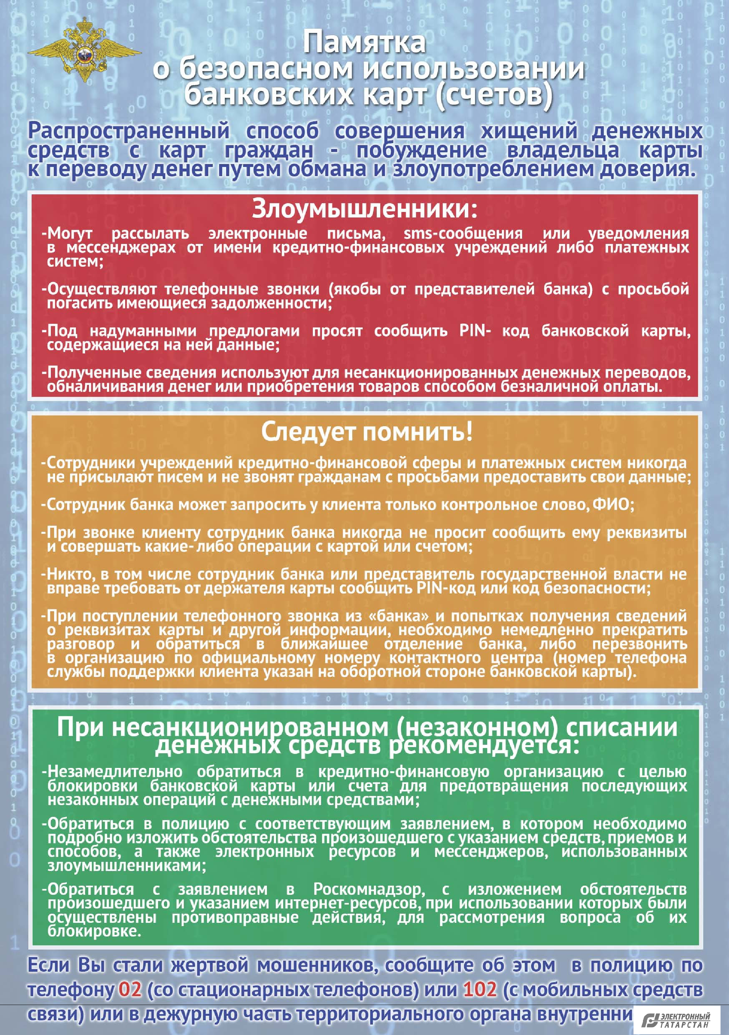

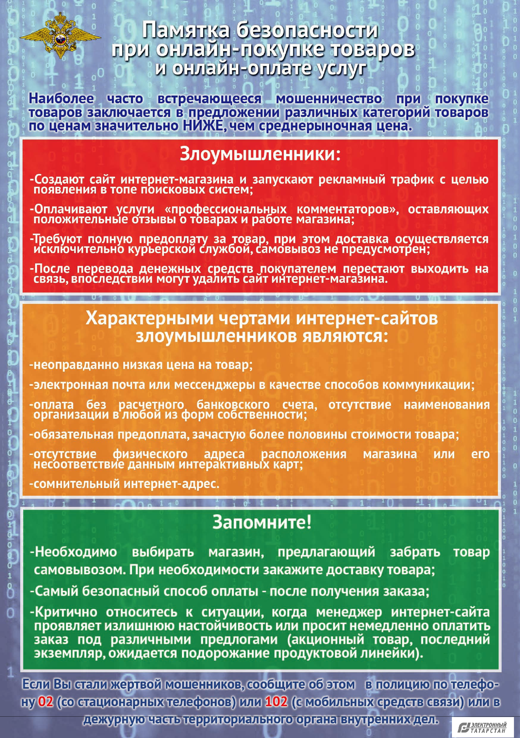

Документ создан в электронной форме. № 61/10926 от 31.07.2020. Исполнитель: Гаврилова О.А.

Страница 3 из 9. Страница создана: 30.07.2020 19:18

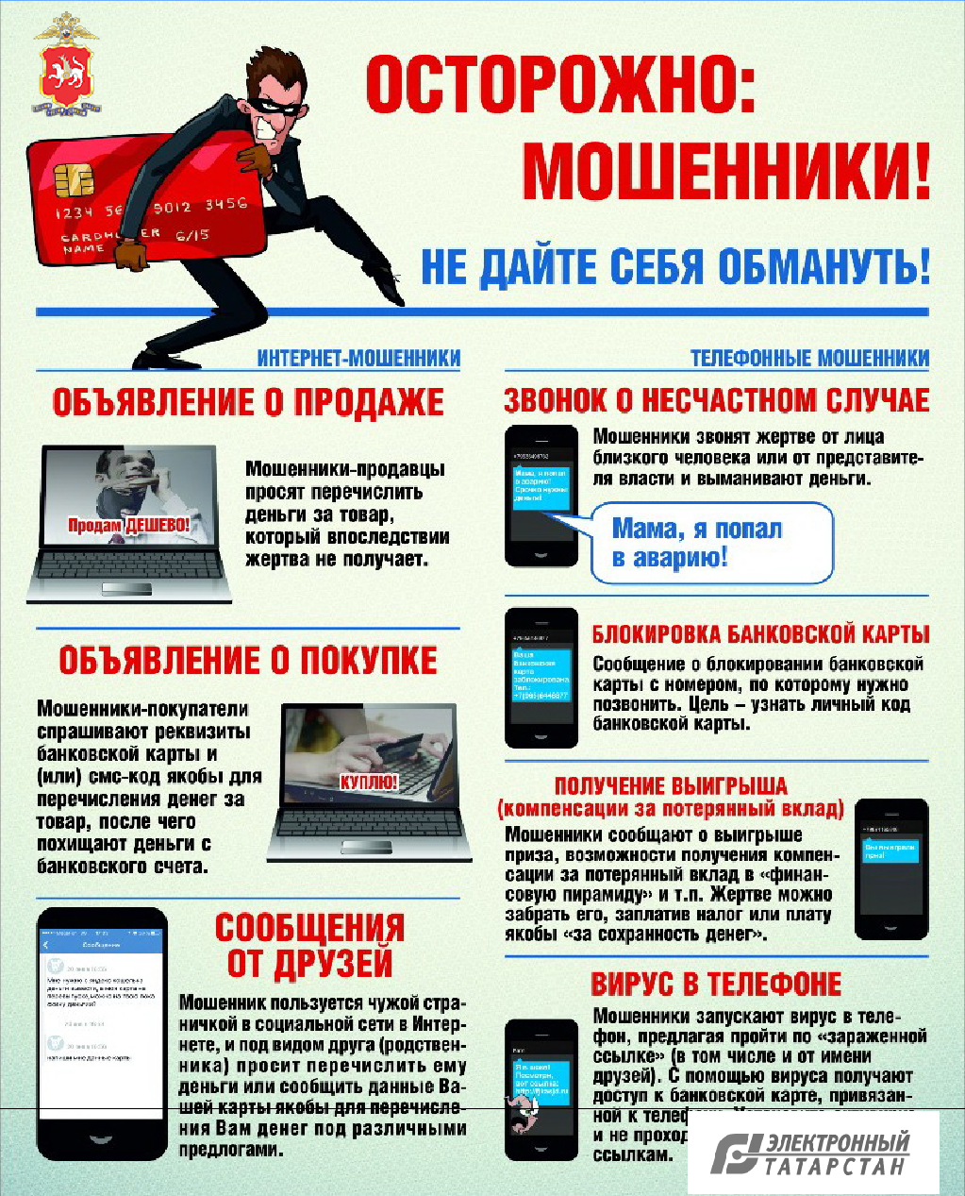

Документ создан в электронной форме. № 61/10926 от 31.07.2020.

Гаврилова О.А.
Страница 4 из 9. Страница создана: 30.07.2020 19:18

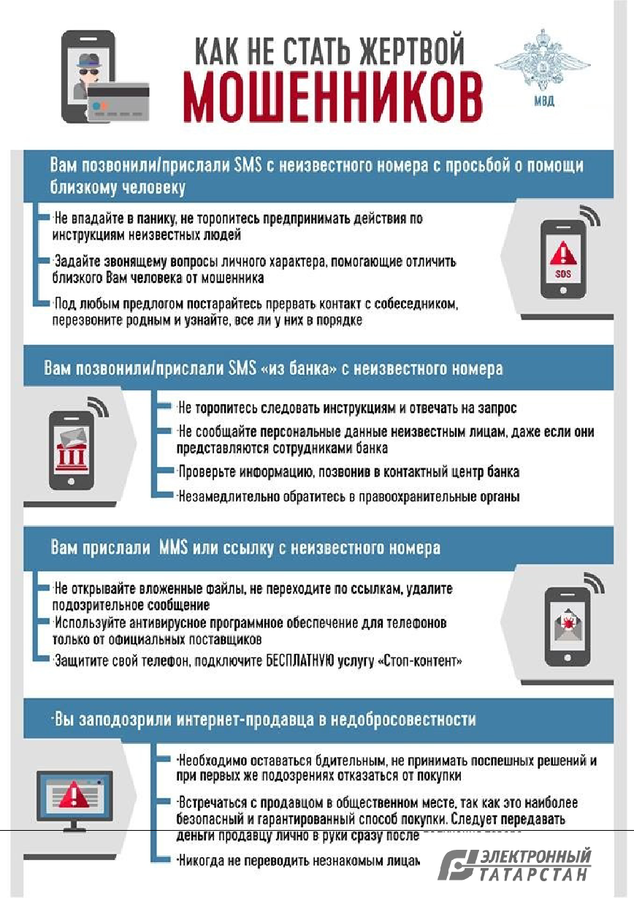

Документ создан в электронной форме. № 61/10926 Исполнитель: Гаврилова О.А.
Страница 5 из 9. Страница создана: 30.07.2020 19:18

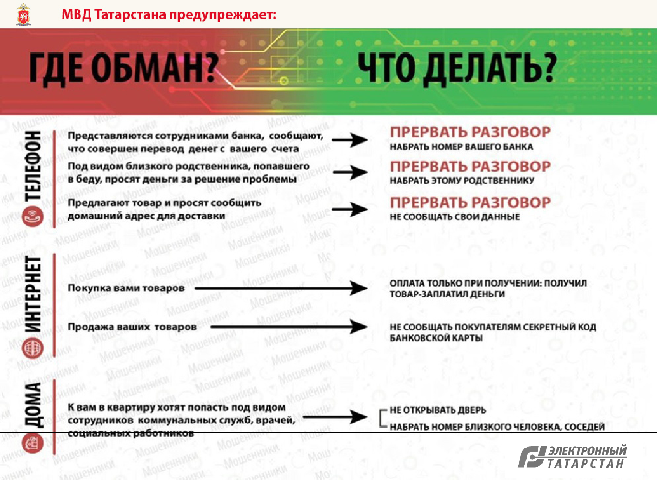

Документ создан в электронной форме. № 61/10926 от 31.07.2020. Исполнитель: Гаврилова

Страница 6 из 9. Страница создана: 30.07.2020 19:18

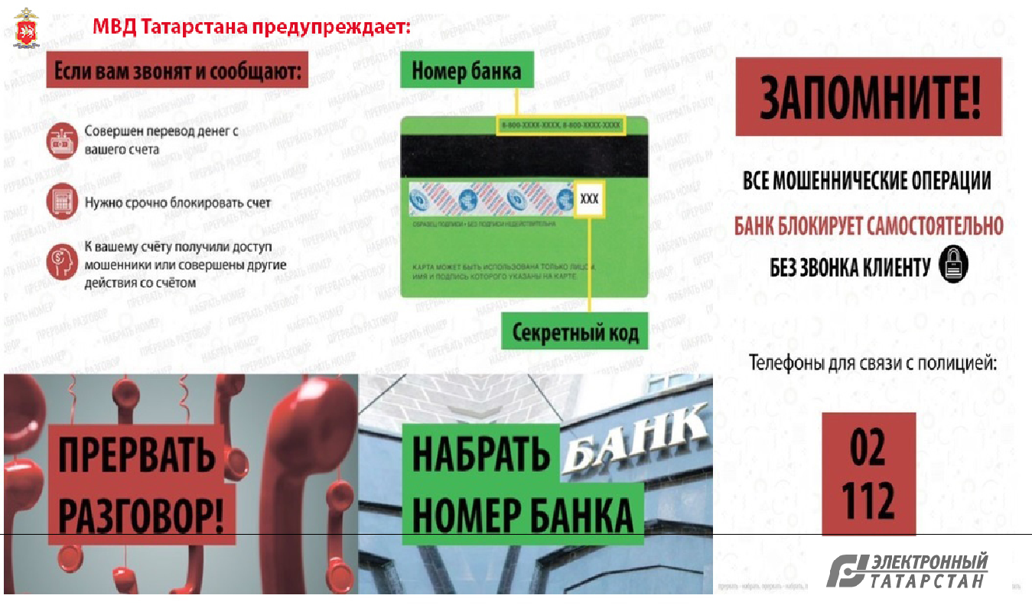

Документ создан в электронной форме. № 61/10926 от 31.07.2020. Исполнитель: Гаврилова О.А.

Страница 7 из 9. Страница создана: 30.07.2020 19:18

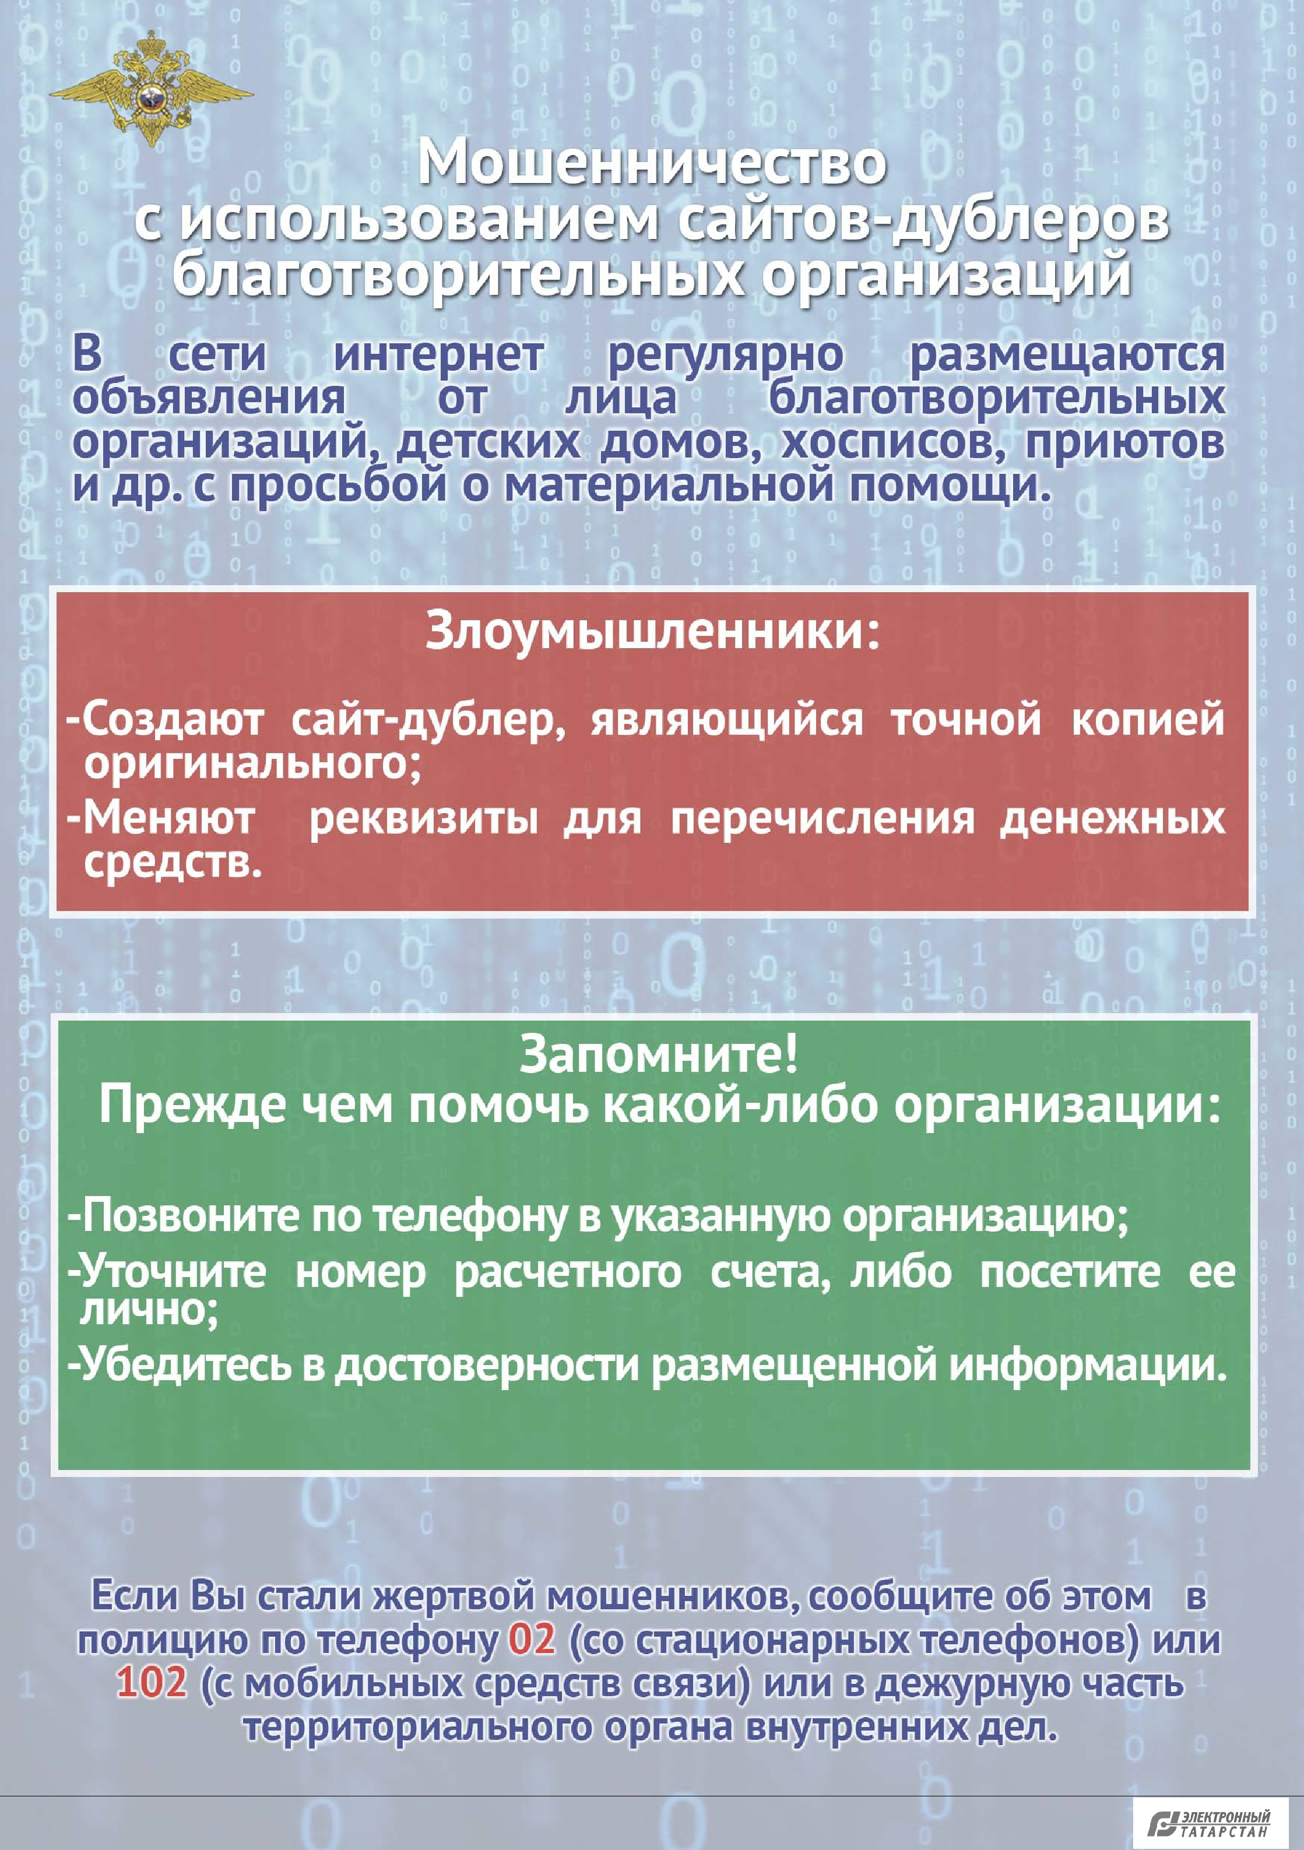

Документ создан в электронной форме. № 61/10926 от 31.07.2020. Исполнитель: Гаврилова О.А.

Страница 8 из 9. Страница создана: 30.07.2020 19:18

